 | 年 |  | 月 |  | 日

札幌市商店街地域力向上支援事業補助金 事業計画書
（ＳＤＧｓ推進型）

団体名
代表者 | (役 職)
 | (氏 名)

１ 取組名称

２ 実施体制
参画する  組合員数 |  | 事業の進捗管理や全体を指揮する人の氏名
組合員の
役割分担
協力団体等

３ 取組の具体的内容
取組内容

できるだけ
具体的に記入してください

４ 取り組む地域課題及び対応するＳＤＧｓのゴール
取り組む
地域課題
取り組む理由も
含めて記入して
ください
対応する
ＳＤＧｓの
ゴール（※）
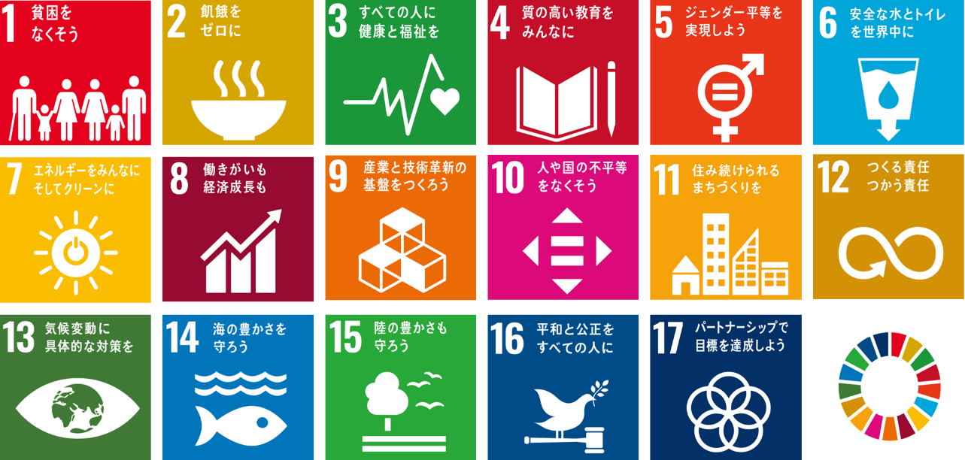
※下記より1つ以上記入してください
５ 実施場所

６ 事業スケジュール
- 計画年数
年計画
⑵ 実施期間
 | 年 |  | 月 |  | 日 | から |  | 年 |  | 月 |  | 日 | まで
（※申請年度のものを記入すること。１日限定のイベントの場合は、開始日のみを記入すること。）
⑶ 実施計画
【１年度目】
時 期 | 準 備 内 容
【２年度目】
時 期 | 準 備 内 容
【３年度目】
時 期 | 準 備 内 容
※使用しない部分については削除してください。

７ 事業実施による地域への効果等
期待される地域活性化への効果（目標）
地域課題の解決・
ＳＤＧｓのゴール
の実現に向けた
工夫も含め、記入してください
商店街等のプロモーションにつなげる工夫点

